编号：0047-2017-2021
不符合项报告
企业名称： | 隆吉科技开发有限公司 | 不符合报告编号： | 01
受审核部门: 综合部 陪同人员:张宇
不符合事实描述：
综合部制定了2021年培训计划共计2项，培训计划及完成，但是没有对其中计量法培训的有效性进行确认，不符合GB/T19022-2003标准条款的6.1.2 能力和培训

不符合认证审核准则条款号：不符合GB/T19022-2003标准条款的6.1.2 能力和培训
不符合程度：主要不符合____；次要不符合___√__；
审核员(签名)__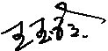_________ 陪同人员(签名)_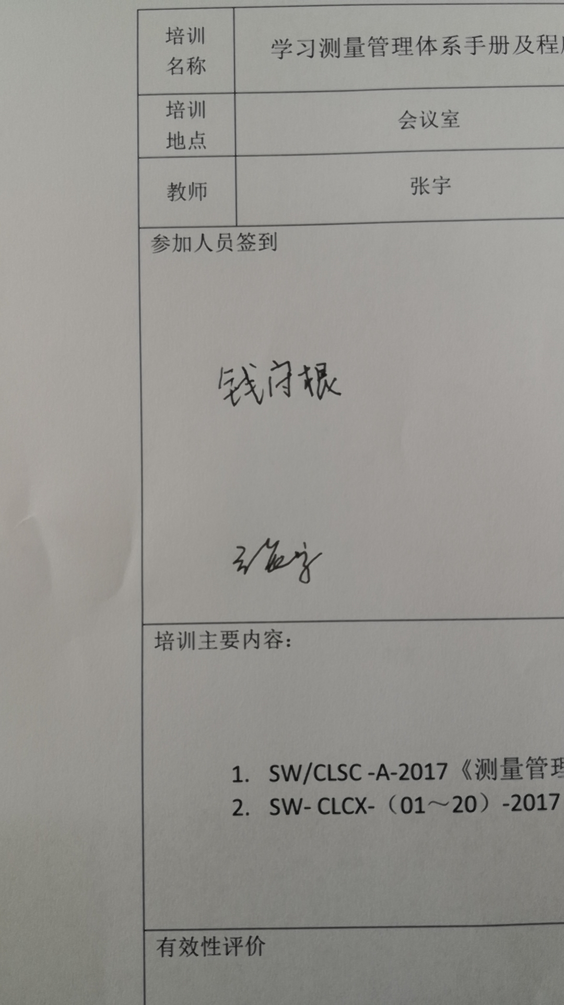________
企业部门代表（签名）_________
日期:2021.7.27
纠正措施: 1 立即对培训的有效性进行评价，确保培训效果满足要求

企业部门代表签名: 审核员签名:
纠正措施完成情况: 纠正措施已完成，符合要求，同意关闭。

审核组代表签名: 日期:2021.7.27
可另附页

